**Teoria dos Conjuntos**

1. **Motivação ao estudo da Teoria dos Conjuntos**
2. **Definições**
   1. Conjunto Vazio: conjunto desprovido de elemento Ø ou {} ....... NUNCA {Ø}
   2. Conjunto Unitário: conjunto com um único elemento
   3. Conjunto Finito
   4. Conjunto Infinito
   5. Conjunto Universo
3. **Operações entre Conjuntos**

**União** ($A∪B$): é o conjunto formado por todos os elementos dos dois conjuntos

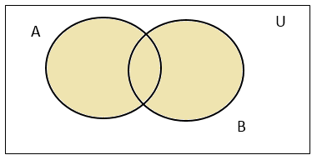

**Intersecção** ($A∩B$): é o conjunto formado pelos elementos pertinentes simultaneamente aos dois conjuntos.

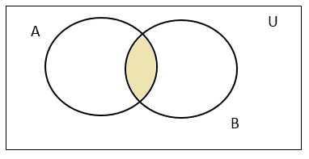

**Diferença** ($A-B$): A diferença entre o conjunto A e o conjunto B é o conjunto formado pelos elementos de A que não pertencem ao conjunto B

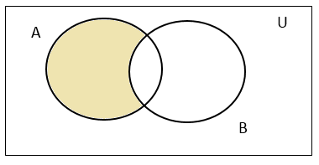

**Complementar** ($∁_{B}^{A}=B-A$): o complementar de A em relação ao conjunto B é o conjunto formado pelos elementos de B que não pertencem a A.

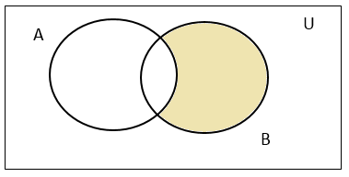

O que podemos concluir entre a Diferença e o Complementar ?

**Diferença Simétrica** ($A∆B$) = ($A∪B$) - ($A∩B$)

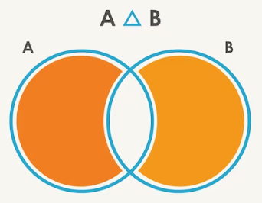

1. **Propriedades**

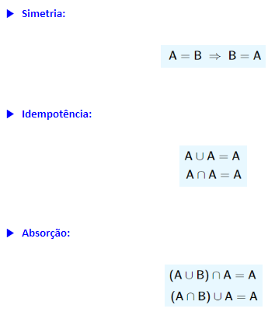

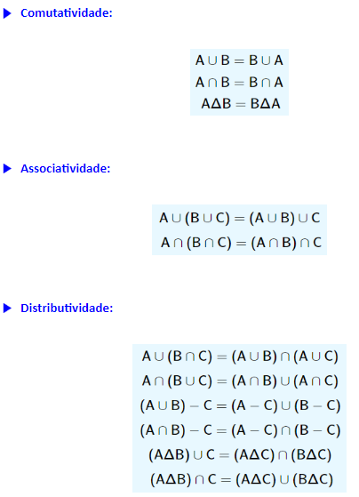

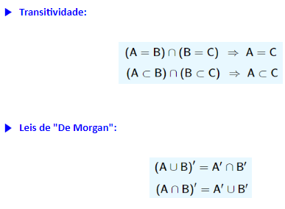

1. **Relações entre Conjuntos**

Contém (Ͻ)

Não Contém (Ͻ)

Está contido (Ϲ)

Não está contido (Ϲ)

Como podemos descrever esta relação ?

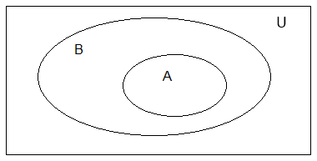

Como podemos descrever esta relação ?

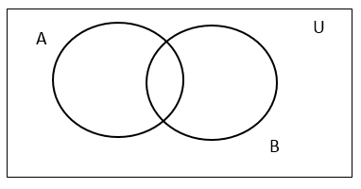

1. **Definições**

Subconjunto: Se A está contido em B, dizemos que A é subconjunto de B

O conjunto vazio é subconjunto de qualquer conjunto

Qualquer conjunto é subconjunto de si mesmo

1. **Conjunto das Partes**

O Conjunto das partes é formado por todos os subconjuntos de um conjunto.

EX: Dado A={1,2}

$$P\left(A\right)=\left\{∅,\left\{1\right\},\left\{2\right\},\{1,2\}\right\}$$

Logo, P(A) terá $2^{n}$ elementos, onde n é a quantidade de elementos do conjunto A